« За + чем люди путешествуют?»
«Нет ничего приятнее, как путешествовать…
Все идеи, которые мы получаем из книг, можно назвать
мертвыми в сравнении с идеями очевидца»
Н. Карамзин
Люди едут в другую страну или туда, где можно отдохнуть , с определённой целью.
Мы с семьёй ездим за новыми впечатлениями,знаниями.Моя мама-учительница и папа любит расширять свой кругозор и меня научили любить все это.Это нас объединяет.
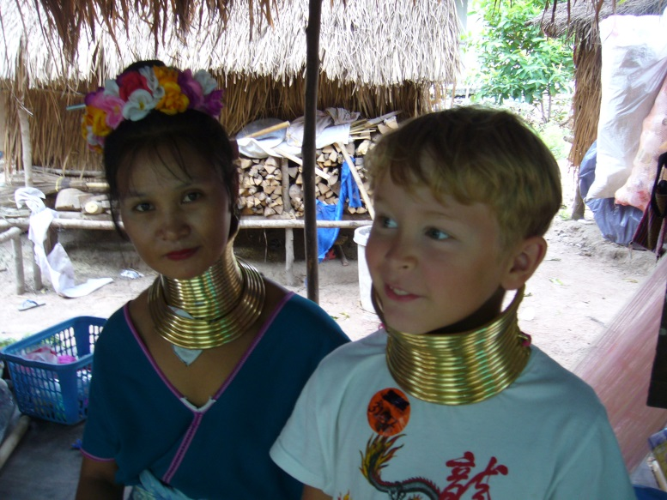
Сколько интересного можно увидеть,путешествуя по разным странам.Это и деревня длинношеих женщин в Тайланде,это аллея кактусов в Болгарии.
В Болгарии меня учили играть на металлофоне.То, о чем я слышал или читал, увидел своими глазами.Это Диснейлэнд в Гонгконге,это памятник Брюсу Ли-известному каратисту и киноактеру.Я мечтал увидеть,где проходят гонки автомобилей «ФОРМУЛА 1» и увидел аллеюпобедителей в авторалли в Испании.Интересно было узнать,что все здания и город Гонгконг построен по принципамфен-шуй. А когда мы киваем головой в знак согласия,по -болгарски это означает «нет».И каждая цифра по-китайски может обозначаться особой комбинацией пальцев на руках.
Как много узнаешь о животных,путешествуя по экзотическим странам .Обезьяны – очень умные существа, об этом я читал, но как они любят сладкое и могут отнять лимонад или конфеты, это мы увидели воочию.Люди разных национальностей одинаково добры к животным, угощают их.Увидев обезьянку без одной лапки на острове обезьян наострове Хайнань в Китае,ее жалели все!
Люди , по- разному одетые, говорящие на разных языках, веселятся одинаково и наши праздники любимы в других странах.Удивительно было наблюдать, как в день Ивана Купала негры в Испании обливались водой как у нас в России.
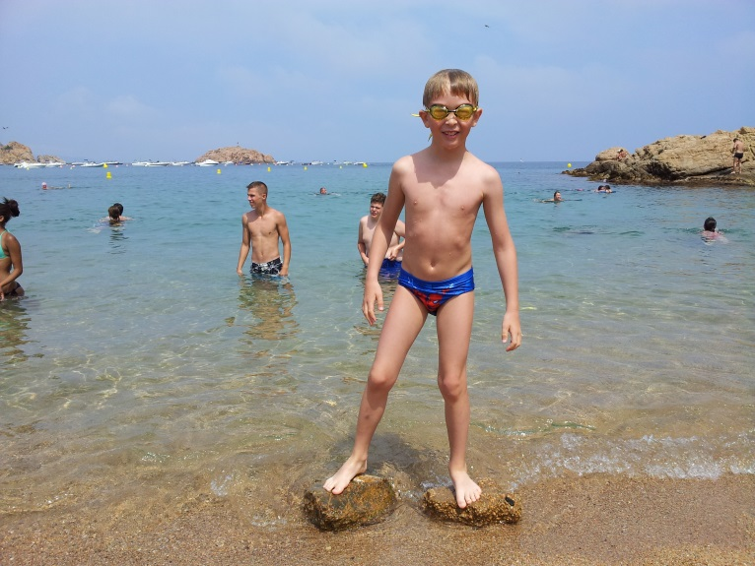
Вода, море дарит здоровье всем без исключения. И многие семьи привозят на море детей, чтобы укрепить здоровье.
Я счастлив быть две недели вместе с мамой и папой с утра до вечера! Я и папа занимаемся спортом и тренировки во время отдыха- обязательный пункт программы путешествия.Это и плавание, и подтягивание, и занятия на тренажерах, и бег по песку.Спорт уважают многие.Я узнал, что в Китае любят футбол и баскетбол, и во многих общественных местах есть специальные спортивные площадки с искусственным настилом.
Не только спорт объединяет нас, но и Вера.Мы всегда посещаем святые места в любой стране, ставим свечки.А в Болгарии познакомились с жизнью монахов в монастыре.
Красота завораживает. Все: взрослые, дети, русские, испанцы радуются одинаково.Это мы увидели на музыкальных фонтанах в Барселоне , где два часа звучала красивая музыка,цветные струи воды танцевали и огромная толпа людей тоже в едином порыве пела и танцевала!!!
Фейерверк в Диснейлэнде в Гонконге был просто удивительным.Люди стояли ,сидели на асфальте с маленькими детьми и ждали , когда же начнется это чудо!
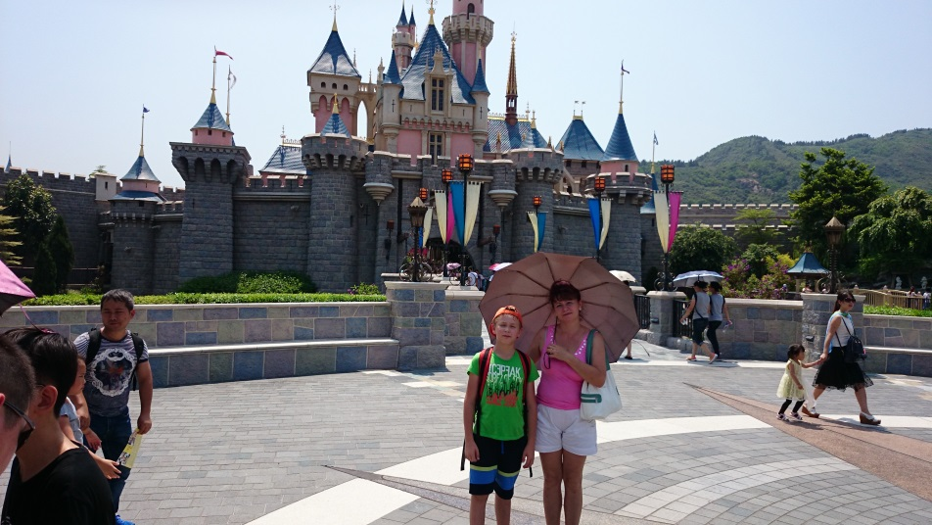
Если бы сюда привозили детей из детских домов или людей, заключенных в тюрьмы,и они видели бы эту красоту,они бы стали меняться в лучшую сторону. Они бы начали понимать, что не все так плохо в жизни и надо надеяться и любить всех вокруг.
Водные аттракционы тоже любимы всеми. Дети,играя,понимают друг друга без слов:если надо помочь,пропустить вперед кого-нибудь.Но знание немецкого и английского языков мне очень помогли в общении с друзьями, которых я нашел.Мы даже пытались говорить о компьютерых играх.С француженкой мама общалась на немецком языке и очень хотела,но не успела, сфотографировать меня с её сыном,потому чтомы были внешне очень похожи.
Перед отъездом домой мы всегда покупаем сувениры родным и друзьям.Чтобы привезти кусочек чужой страны, иноземного чуда.
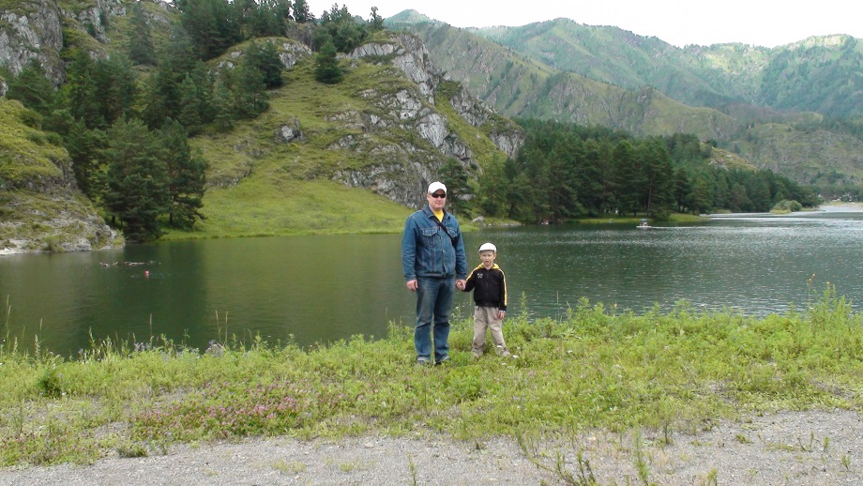
Вернувшись на Родину,ощущаешь прохладу свежего воздуха, красоту пышных зеленых лесов и даже наши комары не огорчают!После заграничной поездки, где не везде подходящий климат, жара, тайфуны, еда не всегда вкусная, не привычная, понимаешь, что лучше нет родного края!

Ключевые слова: путешествия – интересное – объединяет – красота – иностранный – знания – отдых – семья – чудеса – похожи – различия – Родина

МБОУ СОШ №90

«За+чем люди путешествуют?»
Проектная работа ученика 5в класса
Свалова Михаила
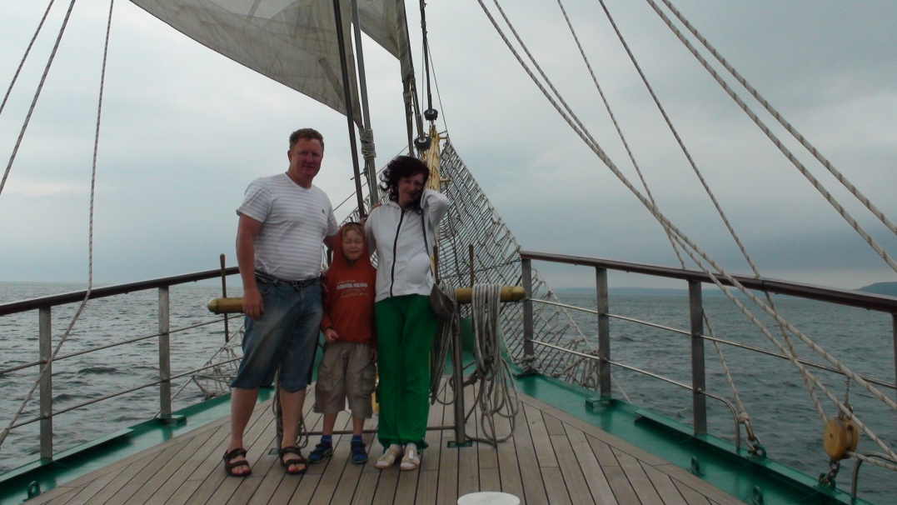

Руководитель:
учитель немецкого языка Свалова И.В.

г. Северск 2015

